12. Пойда, О.В. ***Весёлые детские праздники***. – Москва: ОЛМА Медиа Групп, 2013. – 128 с.: ил. – (Серия «Программа развития и обучения дошкольника»).

13. ***Праздники народов России***: Энциклопедия. Москва: «Росмен», 2004. –103 с.: ил.

14. ***Праздники: Традиции. Обычаи***. – Москва: «Махаон», 2007. – 64 с.: ил.

15. ***Стихи к любимым праздникам***. – Москва: «Росмен», 2005. – 85 с.: ил.

16. Чубарова, Л.Е. ***Поздравления на все случаи жизни***. – Москва: «АСТ-ПРЕСС», 2000. – 400 с.

17. Чудакова, Н.В. ***Праздники для детей и взрослых***: в 2 кн. Кн. 1. – Москва: ТКО АСТ, 1997. – 528 с.

18. Чудакова, Н.В. ***Праздники для детей и взрослых***: в 2 кн. Кн. 2. – Москва: ТКО АСТ, 1997. – 580 с.

19. Шашина, В.П. ***Весёлые игры для детских вечеринок:*** настольные, подвижные, интеллектуальные. – Ростов-на-Дону: Феникс, 2006. – 186 с. – (Мир вашего ребёнка).

20. Я познаю мир: Детская энциклопедия: ***Праздники народов мира.*** – Москва: Издательство АСТ, 1999. – 512 с.: ил.

Составитель: Арапова Н.С.

**Часы работы библиотеки в летний период:**

**Пн.- Пт.: с 8 до 17 часов.**

Телефон: 3-14 -79

12

ММБУК «Верещагинская центральная районная библиотека»

Центральная детская библиотека

Советы БиблиоНяни

(специальный выпуск)

**Семейные праздники**

**и традиции**

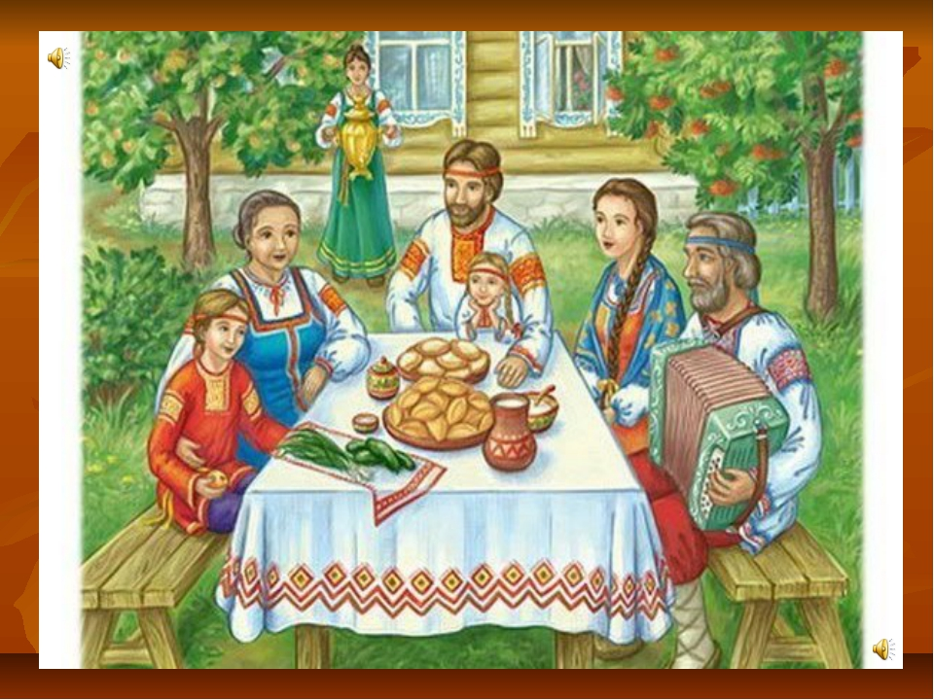

**Выпуск 8**

Верещагино, 2018

***Семья – это праздник, семейные даты,***

***Подарки, покупки, приятные траты.***

***Семья – это труд, друг о друге забота,***

***Семья – это много домашней работы.***

***Семья – это важно!***

***Семья – это сложно!***

***Но счастливо жить одному невозможно!***

Вступая в отношения, мы переносим традиции и обычаи из своей семьи. Именно семейные традиции создают атмосферу тепла и уюта в доме. Времена меняются и семейные традиции меняются тоже. Каждой семье необходимо заводить свои семейные традиции, это позволяет скрепить отношения и почувствовать стабильность родного крова. Окружение родными людьми делает детей добрее, спокойнее и отзывчивее.



*Во время праздников очень важно проводить время с детьми, рассказать им о празднике, играть с ними.*

2

**Как устроить семейный праздник?**

***Мы рекомендуем вам книги, имеющиеся в нашей библиотеке:***

1. Александрова, Л.А. ***Народный календарь***. – Москва: Белый город, 2005. – 48 с.: ил.

2. Афанасьев, С.П. ***Весёлые конкурсы для больших и маленьких.*** – Москва: «АСТ-ПРЕСС», 2006. – 288 с.: ил.

3. ***Большая энциклопедия любимых праздников***. – Москва: «Росмен-Пресс», 2001. – 184с.: ил.

4.Дайнин, Ж. ***Праздники народов мира.*** – Москва: Астрель, 2001. – 96 с.: ил.

5. Дзюба, П.П. ***Православные праздники в воскресной школе:*** постановки, мюзиклы, пьесы. – Ростов-на-Дону: Феникс, 2006. – 286 с.

6. Загребина, Г.В. ***Энциклопедия любимых праздников.*** Т.2. – Ярославль: Академия развития, 2007. – 480 с.

7. ***Игры во дворе и на улице***. – Москва: РИПОЛ КЛАССИК, 2001. – 320 с.

8. ***Как устроить праздник***: Книга для детей и родителей. – Москва: «Росмен», 2002. – 108 с.: ил.

9. Кретен,Н. ***Праздники***.– Москва:Астрель,2002.–75с.:ил

10. Михеева, Л.Н. ***Русские народные праздники***. – Москва: Дрофа-Плюс, 2007. – 80 с.: ил. – (Наше Отечество).

11

**Новый год**

Традиция наряжать ёлку всей семьёй должна быть в каждой семье, ведь ничего так не сплачивает, как общее занятие, особенно в такой праздник. В новый год даже самые старшие члены семьи хоть на чуть-чуть, но начинают верить в чудо.

В Италии принято на Новый год съедать изюм. Считается, что изюм напоминает монеты, и съевший его большее количество в новом году заработает больше денег.

Очень хорошей традицией является наводить уборку до нового года: выбросить весь хлам, разобрать углы и выкинуть колотую посуду. Это хорошее психологическое средство, помогающее оставить всё негативное, плохое и «старое», что было в уходящем году.



**Рождество**

Празднуя Рождество, обязательно нужно рассказать детям, почему его празднуют, кто такой Бог, и почему люди разных религий празднуют Рождество в разные дни, а некоторые не празднуют его вообще.

4

**Зачем такие сложности?** Ваш ребёнок не раз вспомнит увлекательные поиски подарка, а подрастая, поймёт, сколько сил, выдумки, любви и желания доставить ему радость вложили родители в эти нехитрые действия. И у ребёнка появится такое же желание – делать добрые дела, доставлять радость близким и любимым.

А если мама и дочка каждый год готовят папе сюрприз к празднику, тайком шепчутся, придумывая и припрятывая элементы подарка, они становятся ближе друг к другу. Ребёнок будет откровеннее и доверчивее с мамой, как с лучшей подругой. С другой стороны – заботы о том, чтобы доставить радость отцу, избавят ребёнка от эгоизма, научат быть внимательнее и нежнее.

Участие в подготовке семейных праздников, придумывание сюрпризов – очень увлекательное занятие для любого ребёнка. А придумать праздник вместе с папой для мамы – это целое приключение.

Папа, отключившийся от повседневных забот и работы, фантазирующий и сочиняющий вместе с сыном или дочкой – воспоминание для малыша на целый год.

Дети видят своих родителей пару часов вечерами, им и поговорить нет времени. Поэтому каждая минута, проведённая в тесном общении ребёнка с родителями, становятся для него ценностью, тёплым воспоминанием, не говоря уже о воспитательном воздействии, ведь только родители могут научить ребёнка сочувствию, заботе, ласке, нежности и любви.

9

Участие ребёнка в подготовке семейных праздников должно стать обязательным атрибутом вашей жизни. Новый год, День Рождения мамы или дедушки – не имеет значения. Главное, чтобы он не смотрел со стороны на накрытый в ресторане стол и красиво упакованный подарок, а старался быть в центре событий.



**Маленькие традиции крепкой семьи**

Кроме общих праздников, в семьях принято отмечать и личные события, которые становятся традиционными.

Не отправляйте детей к бабушкам в годовщину вашей свадьбы, возьмите их с собой в кафе или ресторан. Для ребёнка важно чувствовать, как родители любят друг друга. Ощущение незыблемости и надёжности, психологической защиты, ауры тепла и любви вокруг него важно для развития уверенного в себе, не боящегося окружающего мира человека.

Обязательно отмечайте маленькие достижения вашей семьи – победу в конкурсе, начало и окончание учебного года, хорошо сданный экзамен и т.д.

10

Через игру ребёнок познаёт мир, обретает новые знания, развивается физически и психологически, учится взаимодействовать с окружающими. Отмечая семейные праздники, ребёнок познаёт семейные ценности. Семейные традиции формируют уважение к старшим. Сразу вспоминаются слова Л.Н. Толстого: «Счастлив тот, кто счастлив у себя дома».

**День Рождения**

Очень важно отмечать дни рождения деток. В этот день они особенно чувствительны. Отмечая дни рождения из года в год, вы прививаете им чувство защищённости, тепло, заботу и моральную поддержку. Это придаёт им уверенности в себе, учит правильно вести себя среди своих сверстников.

На дни рождения детей во многих семьях принято измерять рост ребёнка и делать соответствующие отметки на стене или в дверных проёмах. Это очень интересное и трепетное занятие для ребёнка.

В некоторых семьях на дни рождения бабушек и дедушек принято рассказывать о генеалогическом древе своей семьи, доставая из закромов рукописи, старые фотографии и ценные вещицы. Отцы рассказывают о заслугах своих прадедов, а мамы пекут вкусности по бабушкиным рецептам.

Детский день Рождения нужно обсудить с ребёнком заранее, посоветоваться с ним, чем бы он хотел угостить своих гостей, в какие игры поиграть.

3

**Пасха**

Наверняка, в большинстве семей, в число любимых праздников входит пасха. Бабушки рассказывают о том, что это за праздник, какие традиции существуют. Мамы пекут куличи и блины. Ну и, конечно, этот праздник не обходится без покраски яиц. Самый увлекательный процесс этого праздника. Все эти приготовления развивают у детей любовь к творчеству и семейным традициям.

[](http://story-woman.ru/wp-content/uploads/2015/10/semejnye-prazdniki-i-tradicii-4.jpg)

*Такие семейные традиции сближают и укрепляют семью, ведь всё это остаётся в памяти детей.*

Семейные праздники и традиции в семье напоминают нам, что мы не одни, что в трудные минуты у нас имеется поддержка, родные и близкие, которые любят и помогут.

Женщине, как хранительнице домашнего очага, важно создавать маленькие обряды, это даёт невидимую моральную поддержку ребёнку во взрослой жизни. Временами тяжело, а для некоторых почти нереально неукоснительно соблюдать домашние ритуалы. Но стоит только начать, как домочадцы заинтересуются и с радостью вам помогут.

6

Семейные праздники и традиции, придуманные, подготовленные и проведённые вместе, сделают вашу семью сплочённой, сильной, не пасующей перед трудностями и неурядицами.

**Какие семейные традиции есть в вашей семье?**

Вот наиболее популярные из распространённых в нашей стране:

* день Рождения;
* Новый год;
* календарные и религиозные праздники;
* начало и окончание учебного года;
* последний день зимы, первый день лета;
* совместные игры вечером;
* семейные ужины;
* приготовление «коронного» блюда;
* сказка на ночь;
* совместный отдых;
* составление распорядка дня;
* совет всех членов семьи;
* чаепития по выходным с разными поколениями;
* совместное украшение ёлки;
* просмотр кинофильмов и мультфильмов;
* совместная уборка;
* обсуждение проведённого дня;
* поцелуй на ночь;
* обсуждение планов за завтраком и т.д.

7

**Подготовка семейных праздников**

Часто подготовка к празднику доставляет не меньше удовольствия, чем сам праздник. Нужно просто сделать так, чтобы в организации участвовали все члены семьи. Бабушке и деду можно поручить подготовить смешные костюмы, и стоит посмотреть, с каким удовольствием они будут перетряхивать свои запасы одежды, придумывая костюм Карлсона или человека – паука из подручных материалов.

Самое главное – вовлечь в процесс подготовки своих малышей. Дети – очень деятельные создания, и участие в уборке квартиры, украшении ёлки, упаковке подарков рядом с родителями будет для них не только развлечением, но и воспитанием трудолюбия, умения проявлять любовь и внимание к близким и родным людям.

Семейные праздники со временем превращаются в семейные традиции, которые вместе создают так необходимую положительную ауру счастливой семьи. И этот настрой зависит от обоих родителей.

Вручение подарка – отдельный момент. Можно просто положить подарок возле кроватки спящего ребёнка, а можно устроить целое путешествие. Если малыш уже умеет читать, разложите по укромным местечкам записки с подсказками, где искать подарок, и делать это он может вместе с пришедшими к нему друзьями.

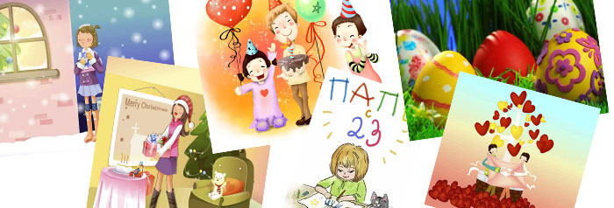

8

Колядовать – очень интересное занятие для детей на Рождество. Можно найти в интернете частушки и песни, нарядить детей и пройтись с ними по соседям. Каждому ребёнку будет приятно получать сладости.

**8 марта и 23 февраля**

Это отличные семейные праздники и традиции. Мужская половина в семье с вечера готовит букеты и подарки, а с утра будит женщин приятными запахами из кухни. Очень замечательно, когда у отца и сына появляются общие заботы и хлопоты по подготовке к празднику. Это благотворно влияет на взаимоотношения, сплачивает членов семьи как команду.

[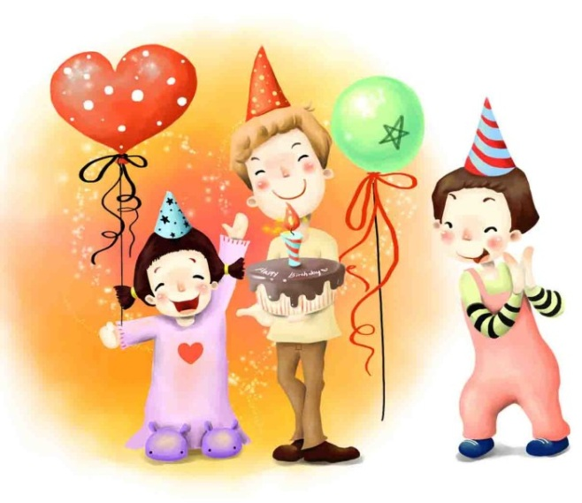](http://story-woman.ru/wp-content/uploads/2015/10/semejnye-prazdniki-i-tradicii-2.jpg)

На 23 февраля многие отцы достают свои армейские альбомы и рассказывают о том, как и где они служили, их армейские истории, а также о том, где

служили или воевали дедушки.

5